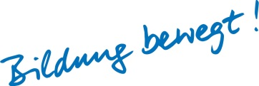
BBV Bildungswerk im Bezirk Niederbayern
Otto-von-Dandl-Ring 6
94315 Straubing
Telefon (09421-788310
Telefax (09421-788319
Straubing@Bayerischerbauernverband.de

Anmeldung
zur Onlineveranstaltung
„Geplante rote/gelbe Gebiete in Bayern“
am 17.11.2020 um 19.30 Uhr

BBV Mitgliedsnummer
Name
Vorname
Strasse
PLZ
Wohnort
Telefon
Handy
Fax

E-Mail
Geburtsdatum

------------------------ --------------------------------------------------
Datum Unterschrift

Sie bekommen in einer separaten E-mail den Zugangslink und weitere technische Hilfestellungen zur Teilnahme an der Videokonferenz. Die Teilnehmerzahl ist begrenzt!
Die Teilnahme ist nur für Mitglieder im Bayerischen Bauernverband gestattet!
Eine Teilnahme ist per Smartphone, Tablet oder PC (mit Mikrofon und Webcam) möglich.
Der Konferenzraum wird 30 Minuten vor Beginn geöffnet um eventuelle technische Fragen zu klären. Die Teilnahme ist kostenlos!

